Министерство образования, культуры и спорта Ненецкого автономного округа

Выпускная квалификационная работа
Разработка прототипа автоматизированной системы
удаленного определения расстояния
до водной поверхности
СОДЕРЖАНИЕ

Введение
- Постановка задачи и теоретическое описание проблемы
  - Задача удаленного измерения расстояния до водной поверхности
  - Методика решения задачи удаленного измерения расстояния до водной поверхности
  - Инструментальная база решения задачи удаленного измерения расстояния до водной поверхности
- Практическое решение задачи
  - Реализация устройства, решающего поставленную задачу
  - Основные проблемы реализации устройства, решающего поставленную задачу
  - Перспективы использования разработанного устройства на практике
Заключение
Список источников
Приложение 1
Приложение 2

Введение

Современная ситуация на рынке такова, что многие готовые электронные и программные решения становятся все более доступными для широкого потребителя. Елиные стандарты, открытые протоколы и языки программирования, общедоступная техническая документация, себестоимость элементной базы, свободный Интернет – все это отличные предпосылки для творческого поиска и реализации собственных идей в сфере технических решений. Например, платформа Arduino, предназначенаая для построения простых систем автоматики и робототехники, ориентированная на непрофессиональных пользователей, появилась в 2003 году, но стала популярной в России в конце первого десятилетия 21 века, т. е. примерно 10 лет назад. До этого времени разработка свобственных электронных устройств оставалась уделов узких профессионалов. Такие платформы как Arduino позволяют подняться на новый уровень возможностей по причине их универсализма. Широкую доступность подобных устройств обеспечил китайский рынок. Это также немаловажный, если не существенный фактор. Китайский рынок распространяет доступную, относительно качественную и дешевую элементную базу по всему миру.
Не так давно у нас появилась любопытная идея разработки прототипа автоматизированной системы удаленного определения расстояния до водной поверхности. Принципиальная возможность построения прототипа такой системы обусловлена вышеуказанными причинами технологической развитости и широкой доступности программных и аппаратных средств. Поэтому было принято решение о самостоятельной разработке задуманного устройства в рамках выпускной квалификационной работы.
Таким образом, целью выпускной квалификационной работы является разработка прототипа автоматизированной системы удаленного определения расстояния до водной поверхности. Далее, для краткости, будем называть нашу систему устройством.
Для достижения поставленной цели сформулируем следующие задачи:
- Оценить принципиальную возможность разработки устройства из доступных программных и аппаратных компонентов, а также их совместимость;
- Описать требования к устройству;
- Продумать принципиальную схему устройства и логику его работы;
- Приобрести комплектующие для устройства на рынке;
- Описать формальную модель определения расстояния до водной поверхности;
- Реализовать модуль определения расстояния до водной поверхности;
- Реализовать модуль передачи данных через беспроводную сеть GSM указанному получателю;
- Совместить разработанные модули в единое устройство;
- Протестировать устройство, исправить выявленные недостатки.
Актуальность выбранной темы, на наш взгляд, обусловлена потенциальной практической применимостью устройств, созданных на базе нашего прототипа. Кроме этого, разработка похожих систем, создаваемых на базе платформы Arduino и ей подобных платформ, сегодня довольно популярна.
Объектом изучения выпускной квалификационной работы выступает разработка аппаратно-программных систем. Предметом работы является создание аппаратно-программного комплекса на основе доступных электронных и программных средств, решающего задачу удаленного определения расстояния до водной поверхности и отправки полученного значения через беспроводную сеть передачи данных GSM указанному получателю.

- Постановка задачи и теоретическое описание проблемы
  - Задача удаленного измерения расстояния до водной поверхности

Рассмотрим задачу удаленного определения (измерения) расстояния до водной поверхности. Сразу оговоримся, что нас интересует измерение небольших расстояний: порядка нескольких метров. Кроме этого удаленные измерения не предполагают непосредственного контакта с объектом, расстояние до которого измеряется. Это сразу накладывает ограничения на выбор используемых инструментов и методов измерения. Отталкиваясь от доступной нам компонентной базы, мы остановились на двух подходах к удаленному измерению расстояния до поверхности: оптическому и ультразвуковому. Опишем вкратце суть этих подходов, их плюсы и минусы в ракурсе нашей работы.
Оптический метод удаленного измерения расстояния до некоторой поверхности основан на применении электромагнитного излучения в заданном направлении и с заданной мощностью. Измеряя время, которое затрачивает луч на путь до отражателя и обратно, и зная значение скорости света, можно рассчитать расстояние между лазером и отражающим объектом. На рынке для массового потребителя доступны оптические модули, работающие на основе этого принципа. Это лазерные дальномеры, стоимость которых варьируется в пределах от нескольких сотен до нескольких тысяч российских рублей. Их возможно использовать для измерения расстояния до твердых непрозрачных тел. Однако, в отношении измерения расстояния до водной поверхности лазерные дальномеры не применимы. Кроме этого, лазерные дальномеры, как правило, используются для прецизионных измерений. В нашем случае это не так критично. Помимо озвученных причин стоимость относительно качественных лазерных дальномеров внушительна.
Другой метод удаленного измерения расстояния до некоторой поверхности основан на применении звуколокации. Принцип работы такого метода аналогичен оптическому, только вместо света используются звуковые волны, точнее ультразвуковой диапазон волн, не слышимых человеком. Достоинства таких волн в том, что на их отражающую способность не влияет прозрачность материала, чего нельзя сказать о датчиках, работающих на оптическом принципе: большая часть энергии света пройдет сквозь прозрачное тело. К сожалению мы не можем точно оценить, насколько влияет данная особенность оптического принципа на точность измерения расстояния до водной поверхности в ракурсе нашей работы. Датчики, работающие по принципу звуковой локации, более доступны на рынке, имеют меньшую стоимость и подходят для удаленного измерения расстояний до поверхностей в пределах нескольких метров с абсолютной погрешностью в несколько миллиметров. Такие датчики вполне годятся для решения поставленных задач. Таким образом, мы делаем выбор в пользу ультразвукового метода.
Особо стоит отметить постоянные возмущения водной поверхности, расстояние до которой мы планируем измерять. Это может внести неопределенность в решение задачи определения расстояния с заданной погрешностью. Причина этого понятна: например, наличие больших гребней и впадин на водной поверхности, а также возможные переотражения звуковой волны могут внести искажения в результат измерения. К примеру, ультразвуковой датчик HC-SR04 позволяет измерять расстояния в пределах от 2 см до 4 метров с погрешностью 3 мм, но при условии статичности поверхности, до которой определяется расстояние. Возникает резонный вопрос: как приспособить этот датчик для измерения расстояния до поверхности, испытывающей постоянные возмущения? На помощь приходит математика с её статистическими методами. В следующем разделе мы опишем математический метод решения указанной проблемы.
Теперь вернемся к постановке задачи. Мы собираемся разработать прототип программно-аппаратного устройства, который будет определять (измерять) расстояние до водной поверхности от места локации устройства и отправлять измеренное значение по сети передачи данных GSM некоторому получателю в форме SMS-сообщения. Под водной поверхностью будем понимать поверхность воды, наполняющей ванну, размеры которой не играют роли. Мы вынуждены использовать ванну с водой, поскольку разрабатываем прототип устройства, правильность работы которого удается проверить в контролируемых условиях. Уличные условия нам не подходят из-за агрессивности и неконтролируемости факторов внешней среды.
  - Методика решения задачи удаленного измерения расстояния
до водной поверхности

Опишем математическую модель, которая лежит в основе определения расстояния до водной поверхности. Если производить множественные замеры расстония до водной поверхности за единицу времени, то мы увидим, вообще говоря, разные значения в силу нестабильности водной поверхности. Возникает вопрос: что из указанных величин принять за истинное расстояние? Мы не стали вдаваться глубоко в математические тонкости решения этой проблемы и поступили следующим образом.
Произведем за короткий промежуток времени ряд замеров. Например, выполним несколько сотен замеров. Отсортируем полученный набор чисел по возрастанию. Получим вариационный ряд. Найдем медиану M₁. После чего снова выполним несколько сотен замеров, отсортируем полученный набор значений и опять найдем медиану M₂. Проделаем указанную процедуру несколько раз, то есть за несколько циклов. Получим набор медиан M₁, M₂, …, M_{n}. Отсортируем массив медиан по возрастанию и найдем медиану из полученного массива медиан. Данное значение M примем за истинное расстояние до водной поверхности.
Почему мы выбрали именно медиану, а не среднее выборочное. Медиана обладает большей робастностью по сравнению со средним выборочным. Для понимания разницы между этими средними характеристиками приведем пример.
Предположим, что в одной комнате оказалось 19 бедняков и один миллионер. У каждого бедняка есть $5, а у миллионера — $1 млн. В сумме получается $1 000 095. Если мы разделим деньги равными долями на 20 человек, то получим $50 004,75. Это будет среднее выборочное значение суммы денег, которая была у всех 20 человек в этой комнате. Медиана в этом случае будет равна $5 (полусумма десятого и одиннадцатого срединных значений отсортированного ряда). То есть медиана будет точнее характеризовать среднюю ситуацию по выборке, отсекая сильные помехи.
Забегая вперед, отметим, что в нашей ситуации один цикл измерения включает 200 замеров. Это обусловлено аппаратными ограничениями выбранной платформы. Если брать порядка 500 замеров, то в работе платформы наблюдаются сбои.
Попробуем объяснить, почему мы просто не находим медиану из 200 замеров. Дело в том, что в рамках одного цикла измерений может возникнуть по нашим оценкам очень много искажений. И нет никаких гарантий, что этих помех не будет меньше половины всех замеров, осуществленных в одном цикле. Это говорит о том, что искажение может стать медианой в одном цикле измерений. Забегая вперед, отметим в нашем случае нестабильную работу используемого ультразвукового датчика, а также динамичность водной поверхности, расстояние до которой измеряется. По этим причинам приходится выполнять многократные поиски медиан, чтобы в дальнейшем уменьшить шансы принять искажение за истинное значение. По набору из полученных медиан строим новый вариационный ряд, для которого находим медиану, которую принимаем за истинное значение. Это должно уменьшить шансы на ошибку.
В следующем разделе опишем инструментальную базу, с помощью которой мы будем решать задачи, поставленные во введении выпускной квалификационной работы.

  - Инструментальная база решения задачи удаленного измерения расстояния до водной поверхности

Рассмотрим весь аппаратный и программный инструментарий, используемый в рамках выпускной квалификационной работы.
Для измерения расстояния до водной поверхности мы использовали ультразвуковой дальномер HC-SR04, который является модулем Arduino. Способность ультразвукового датчика определять расстояние до объекта основано на принципе сонара – посылая пучок ультразвука, и получая его отражение с задержкой, устройство определяет наличие объектов и расстояние до них. Ультразвуковые сигналы, генерируемые приемником, отражаясь от препятствия, возвращаются к нему через определенный промежуток времени. Скорость распространения звука в воздушной среде известна. Зная время, за которое ультразвуковой сигнал проходит расстояние от излучателя до препятствия и обратно, позволяет найти расстояние до препятствия.
По некоторым данным указанный датчик позиционируется как высокоточный и стабильный []. В нашем случае это не совсем так, и наблюдаемые проблемы в работе датчика мы объясняем плохим качеством сборки. Несмотря на это, датчик неплохо справляется со своими задачами и при этом имеет приемлемую стоимость на китайском рынке. Перечислим основные технические характеристики датчика HC-SR04.
Датчик расстояния HC-SR04 является прибором бесконтактного типа. Диапазон дальности его измерения составляет от 2 до 400 см. На его работу не оказывает существенного воздействия электромагнитные излучения и солнечная энергия. Питающее напряжение 5В. Рабочий параметр силы тока – 15 мА. Сила тока в пассивном состоянии менее 2 мА. Обзорный угол – 15°. Сенсорное разрешение – 0,3 см. Измерительный угол – 30°. Ширина импульса – 10⁻⁶ с []. Внешний вид датчика представлен в приложении 1.
Ядром нашего устройства является платформа Arduino Nano v3.0, которая реализует логику обработки данных. Arduino Nano – это миниатюрная плата, которая работает на микроконтроллере ATmega328P. Из-за своих габаритных размеров плата часто используется в проектах, в которых важна компактность. На плате отсутствует вынесенное гнездо внешнего питания, Ардуино Nano работает через microUSB. Напряжение питания 5В. Входное питание 7-12В (рекомендованное). Количество цифровых пинов – 14, из них 6 могут использоваться в качестве выходов широтно-импульсной модуляции. 8 аналоговых входов. Максимальный ток цифрового выхода 40 мА. Флэш-память 16 Кб или 32 Кб, в зависимости от микроконтроллера. Оперативная память 1 Кб или 2 Кб, в зависимости от чипа. EEPROM 512 байт или 1 Кб. Частота 16 МГц.
Следующим компонентом является GSM-модуль M590E, который представляет собой беспроводное устройство (модем) для приема/передачи данных в сетях мобильной связи стандарта GSM. Перечислим технические характеристики GSM-модуля M590E. Модуль работает в двух частотных диапазонах: 900/1800 МГц и предназначен для отправки данных по сети GSM.
Полевой транзистор IRF3205, электролитический конденсатор на 4700 мкФ, резистор на 100 Ом и 10 кОм. Эти компоненты необходимы для более стабильной работы GSM-модуля.
Кроме того мы используем понижающий преобразователь напряжения с 12 до 5 вольт и разъем питания для подключения блока питания на 12 вольт к устройству. Все компоненты устройства будут размещаться на макетной плате.
Перейдем к описанию программных компонентов нашего устройства. Во-первых, мы используем библиотеку Ultrasonic, которая выполняет функции драйвера для модуля HC-SR04. Во-вторых, необходима программа для Arduino, которая принимает данные с ультразвукового датчика HC-SR04, производит обработку данных, на основе которых получает выходное значение, отправляя его на GSM-модуль. В-третьих, необходима библиотека, реализующая последовательный интерфейс для обмена данными с GSM-модулем. Эта библиотека называется SoftwareSerial. В Arduino уже реализована на аппаратном уровне поддержка интерфейса последовательной передачи данных через выводы 0 и 1 (которые также используются для связи с компьютером посредством USB), но эти пины обычно заняты для обмена данными с компьютером. Библиотека SoftwareSerial позволяет реализовать последовательный интерфейс на любых цифровых выводах Arduino.

- Практическое решение задачи
  - Реализация устройства, решающего поставленную задачу

  - Основные проблемы реализации устройства, решающего поставленную задачу

Гемор возник с обсуждением математической стороны вопроса.
  - Перспективы использования разработанного устройства на практике

Заключение
Список источников

https://www.mouser.com/ds/2/813/HCSR04-1022824.pdf Техническая документация по модулю HC-SR04
https://ru.wikipedia.org/wiki/Медианный_фильтр статья о медианном фильтре из свободной энциклопедии Википедия
https://arduinomaster.ru/datchiki-arduino/ultrazvukovoj-dalnomer-hc-sr04/ сайт «российского ардуино-сообщества»
https://www.es.co.th/Schemetic/PDF/ARMB-0022.PDF техническая документация по Arduino Nano v3.0
https://github.com/cave7/sort исходный код быстрой сортировки на языке C

Приложение 1

Микроконтроллер Arduino Nano v3.0 | Ультразвуковой датчик HC-SR04
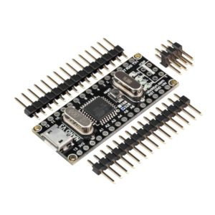 | 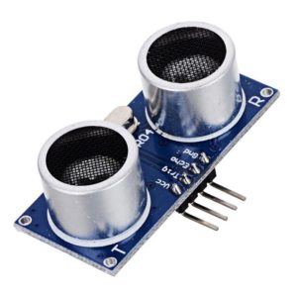
GSM-модуль M590E | Полевой транзистор irf3205
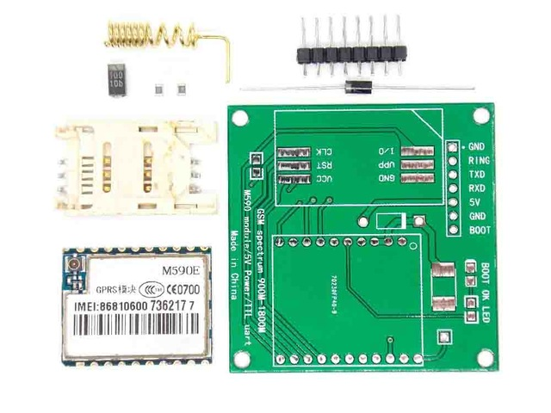 | 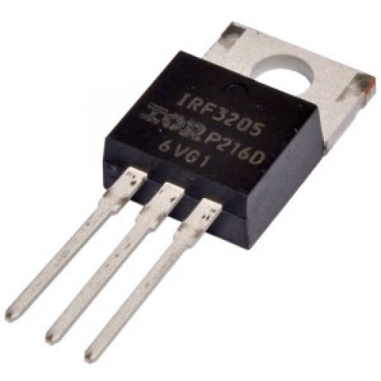
Электролитический конденсатор на 4700 мкФ
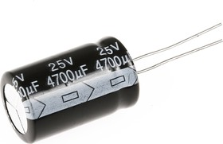

Приложение 2
#include <stdio.h>
#include <stdlib.h>

int quicksort(int*a, int len){
quicksort_r(a,0,len-1);
return 0;
}

int quicksort_r(int* a,int start,int end){
if (start>=end) {
return 0;
}
int pivot=a[end];
int swp;
//set a pointer to divide array into two parts
//one part is smaller than pivot and another larger
int pointer=start;
int i;
for (i=start; i<end; i++) {
if (a[i]<pivot) {
if (pointer!=i) {
//swap a[i] with a[pointer]
//a[pointer] behind larger than pivot
swp=a[i];
a[i]=a[pointer];
a[pointer]=swp;
}
pointer++;
}
}

//swap back pivot to proper position
swp=a[end];
a[end]=a[pointer];
a[pointer]=swp;
quicksort_r(a,start,pointer-1);
quicksort_r(a,pointer+1,end);

return 0;
}

